Comunicato stampa evento: ANISH KAPOOR - Dirty Corner
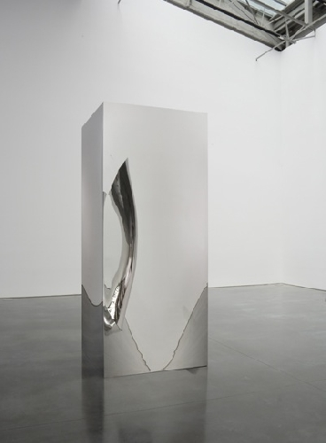
Ingrandisci immagine
Dal Tuesday 31 May 2011
al Sunday 11 December 2011 Orari:
lun h. 14.30/19.30; mar/dom h. 9.30/19.30, gio/sab h. 9.30/22.30
Gli artisti correlati Anish Kapoor
Curatori Demetrio Paparoni, Gianni Mercurio
A cura di Gianni Mercurio e Demetrio Paparoni
Due straordinari appuntamenti a Milano e a Venezia a fine maggio con Anish Kapoor, universalmente riconosciuto come uno tra i più significativi artisti contemporanei.
Dal 31 maggio al 9 ottobre 2011, a Milano, nelle due diverse sedi espositive della Rotonda di via Besana e della Fabbrica del Vapore si terrà una mostra, curata da Gianni Mercurio e Demetrio Paparoni, promossa e prodotta dall’Assessorato alla Cultura del Comune di Milano e dall’Assessorato Sport e Tempo libero con la società di produzione artistica Madeinart.
Un’installazione site-specific, una serie di progetti architettonici e installazioni ambientali insieme a una selezione di opere recenti consentiranno di comprendere la matrice concettuale del lavoro di Anish Kapoor. Nella sua ricerca l’artista si muove attraverso lo spazio e la materia in una continua sperimentazione su differenti scale dimensionali, confrontandosi sempre con l’ambiente con il quale interagisce «cercando di generare - come dichiara l’artista - sensazioni, spaesamenti percettivi, che porteranno a ognuno, diversi, magari insospettabili significati». Il metallo, in particolare, e la cera - materie prime di segno apparentemente opposto - caratterizzano la sua produzione recente. La capacità del metallo di riflettere l’ambiente circostante è una delle qualità di questo materiale che consente all’artista di entrare in relazione con uno spazio in trasformazione, in cui ogni variabile può intervenire nel modificare l’opera stessa.
In occasione del recente restauro della Fabbrica del Vapore Kapoor realizzerà un’installazione site-specific che occuperà interamente lo spazio della “Cattedrale”. L’installazione, realizzata in collaborazione con Galleria Continua, Lisson Gallery e Galleria Massimo Minini, consiste in un lungo tunnel in acciaio di circa 60 metri in cui i visitatori potranno entrare. L’ingresso alto quasi nove metri si apre a calice e la superficie, sia esterna che interna, è circolare con un appoggio minimo al suolo.
Sempre all’interno della Fabbrica del Vapore sarà allestita una sezione della mostra dedicata ai progetti architettonici e alle installazioni ambientali. Circa 36 tra progetti realizzati e non, consentono di ripercorrere l’attività progettuale dell’artista, lo studio del territorio e l’intima connessione formale e spirituale con la sua produzione scultorea.
La Rotonda di via Besana ospiterà invece una selezione delle opere, tra cui My Red Homeland, 2003, una monumentale installazione formata da cera rossa disposta in un immenso contenitore circolare e composta da un braccio metallico connesso ad un motore idraulico che gira sopra un asse centrale, spingendo e schiacciando la cera, in un lento e silenzioso atto infinito di creazione e distruzione. L’artista considera il colore rosso come “un mezzo di investigazione emozionale”. “Rosso é il colore del sangue, della passione e delle emozioni, rosso il colore della carne, convertita in questo lavoro in cera e vasellina, materiali organici ma duraturi”. Completerà l’esposizione una serie di sculture in acciaio tra cui: C-Curve, 2007; Non Object (Pole), 2008; Non Object (Door), 2008; Non Object (Plane), 2010 ed altre che garantiscono effetti percettivi di grande impatto nel capovolgere e deformare le figure che vi si riflettono nella costante creazione di una realtà inedita e imprevedibile. Si tratta, infatti, di sculture interattive che provocano nello spettatore una percezione distorta sia dal punto di vista acustico che da quello visivo, causando un senso di straniamento, che può portare a una leggera perdita di equilibrio.
A Venezia dal 31 maggio al 27 novembre 2011, nella Basilica di San Giorgio Maggiore, sarà presentata l’opera Ascension, che sarà uno dei più attesi eventi collaterali della 54. Biennale di Venezia. Organizzata da Arte Continua e curata da Lorenzo Fiaschi, l’installazione site-specific è realizzata grazie a Galleria Continua e illycaffè, con la collaborazione della Fondazione Giorgio Cini onlus e dell’Abbazia di San Giorgio Maggiore a Venezia. Ascension - realizzata per la prima volta a San Gimignano nel 2003 e, successivamente, in Brasile (a Rio de Janeiro e Brasilia nel 2006 e a San Paolo nel 2007) e in Cina (a Pechino nel 2007) - assume qui una nuova forma per inserirsi, per la prima volta, nell’eccezionale contesto di una basilica veneziana.
Conferenza stampa di presentazione lunedì 30 maggio ore 11.00
Rotonda di via Besana
Seguirà preview della mostra alla Rotonda di Via Besana (via Enrico Besana 12)
e alla Fabbrica del Vapore (via Procaccini 4)
Sarà presente l’artista
31 maggio - 9 ottobre 2011
MILANO, ROTONDA DI VIA BESANA - Via Enrico Besana 12
31 maggio - 11 dicembre 2011
MILANO, FABBRICA DEL VAPORE - Via Procaccini 4
Catalogo Skira
Info:
Ufficio Stampa Delos
Annalisa Fattori e Paola Nobile
T 02 8052151
delos@delosrp.it
Ufficio stampa Comune di Milano
Elena Conenna
T 02 884 53314
elenamaria.conenna@comune.milano.it

